2023-2024 EĞİTİM ÖĞRETİM YILI .............. ORTAOKULU 7.SINIF SOSYAL BİLGİLER DERSİ II.DÖNEM I.YAZILI YOKLAMASIDIR
ADI SOYADI : SINIFI-NO:
YÖNERGE: Süre 1 ders saatidir. Soruların puan değerleri yanlarında yazmaktadır. Türkçe kurallarına uygun ve okunaklı yazı yazılmalıdır.
S.1. Devletler belirli aralıklarla nüfus sayımı yaparlar. Devletlerin nüfus sayımı yapmalarının sebeplerinden iki tanesini yazınız (10p)
*
*
S.2.
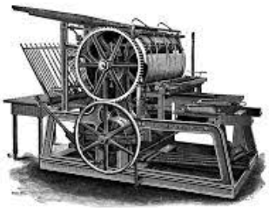
Kağıt ve matbaanın kullanılmaya başlanılmasının insanlık tarihine etkisini kısaca açıklayınız (15p)

S.3. 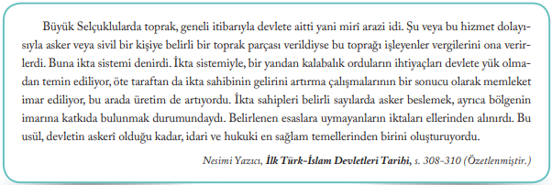
Büyük Selçuklu’da Ikta olarak bilinen toprak sistemi Osmanlı’da tımar adını almıştır. Her ikisinde de toprağını üç yıl ekip biçmeyenden toprak alınarak başka birisine veriliyor. Bu uygulamanın yapılma sebebini yazınız (10p)

S.4. Ülkemizde iç göçler genellikle kırsal alandan kentsel alana doğru yapılmaktadır.İç göçlerin sonuçlarından iki tanesini yazınız (10p)

S.5. Milattan önce 3200 lü yıllarda bir Mezopotamya medeniyeti olan...........I...............tarihte ilk yazı örneği olan çivi yazısını buldular.Mısırlılar ise Milattan önce 3000 li yıllarda.............II............adı verilen resimli yazıyı buldular.
..............III................. ise alfabeyi bularak yazıyı daha sistemli hale getirdiler.
Verilen bilgide boşluklara yazılması gereken bilgileri aşağıya yazınız (15p)
I - | II - | III-

S.6. Aşağıda bilgileri verilen Türk İslam bilim insanlarının isimlerini bilgilerin altına yazınız (10P)
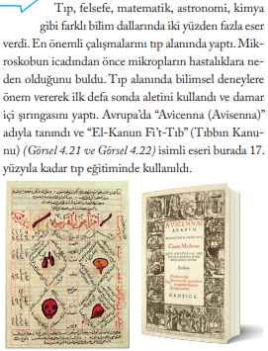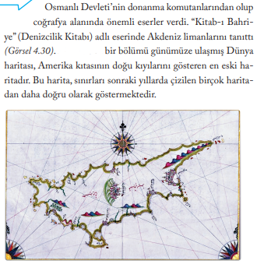
...................................................... ............................................................
S.7. Göçler özelliklerine göre işçi göçü, beyin göçü, mevsimlik göç gibi isimler alır.Aşağıda verilen örneklerin hangi göç türüne girdiklerini karşılarına yazınız (15p)
Mühendis Ömer Bey’in İngiltere’ye taşınması
Güney Doğu Anadolu’da oturan Fırat’ın üç aylığına Rize’ye fındık toplamaya gitmesi
1960 ‘lı yıllarda fabrikalarda çalışmak üzere Türk vatandaşlarının Almanya’ya gitmesi

S.8. Orta Çağ Avrupa’sında bilimsel çalışmaların neden gelişmediğini kısaca anlatınız (15P)

